

September 2025

Beste lezer,
In deze Nieuwsbrief lees je over de activiteiten van oktober. Wil je alle activiteiten bekijken, kijk dan in de agenda via onderstaande link.
Agenda van KNNV afdeling Utrecht

Activiteiten

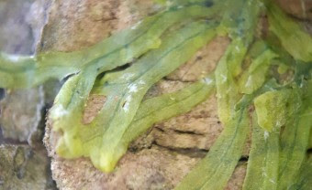

1 oktober: lezing over de evolutie en biologie van planten
Bleek boomvorkje
Fotograaf Cockie Streng
Ben je geïnteresseerd in een spoedcursus of opfriscursus over de evolutie van planten, de rol van mossen en varens en hoe planten groeien en bloeien? Ga dan naar de lezing van Luc de Bruijn. Heb je vragen of zijn er onderwerpen die je besproken wilt hebben, schroom dan niet die aan Luc door te geven, bijv. via zijn website: www.lucnatuurlijk.nl.
Meer info en aanmelding

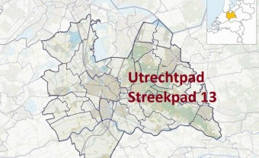

6 oktober: Utrechtpad etappe Baarn-Hollandsche Rading
Het vervolg van de maandelijkse wandeling gaat door grotendeels bosrijk gebied via de achtertuin van paleis Soestdijk en eindigt in een pannenkoekrestaurant in Lage Vuursche. Veel wandelplezier dus.
Meer info en aanmelding

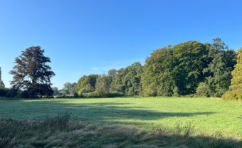

20 oktober: Wandeling Sandwijck
Dicht bij Utrecht ligt het landgoed Sandwijck, ooit een uithof van het voormalige klooster Oostbroek. Kenmerkend voor het parklandschap van twee eeuwen geleden zijn de slingerende waterpartijen, glooiingen, een grote variatie aan boomsoorten en fraaie zichtassen. In 2023 leidde René Wassenberg er een loofbomenexcursies en dit jaar was er in februari de excursie ‘winterkenmerken van bomen’. Ga (weer) mee op deze afwisselende wandeling.
Meer info en aanmelding

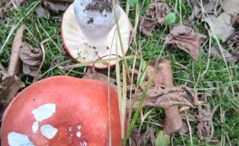

25 oktober: Paddenstoelenexcursie op de Niënhof
Kleibosrussula
fotograaf Annemiek Meus
Maak gebruik van deze unieke kans en wandel mee met Annemiek Meus, want een week later staan ze er niet meer op de paddenstoelenlaan in landgoed Niënhof bij Bunnik. Zij geeft daar al 15 jaar met een vrijwillige beheergroep de ruimte aan mycorrhizapaddenstoelen.
Meer info en aanmelding

3 november: Utrechtpad etappe Hollandsche Rading-Maarssen (18 km)
We vervolgen onze wandeling. De tocht gaat o.a.over de Hoorneboegse heide, langs vogelrijke veenplassen en eindigt in Maarssen aan de Vecht.
Meer info en aanmelding

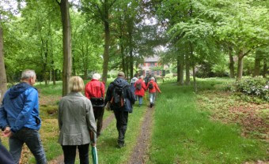

17 november: Wandeling landgoed Oostbroek
Een klein, maar bijzonder landgoed dicht bij Utrecht. Het park grenst aan een moerasgebied dat een aardkundig monument is: het is deel van een oude stroming van de Kromme Rijn en een zeer geliefd water bij watervogels (o.a. dodaars).
Meer info en aanmelding

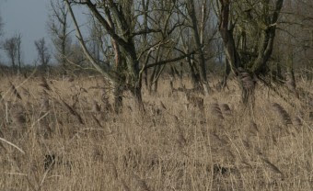

23 november: Vogelexcursie Oostvaardersplassen
Speur mee naar Zeearend en andere vogels. Misschien laten ook Edelherten, Koniks, Heckrunderen en wie weet een Vos zich zien. Na een bezoek aan het Buitencentrum Oostvaardersplassen maken we nog een rondwandeling naar vogelkijkhut de Zeearend.
Meer info en aanmelding

Nieuwsberichten

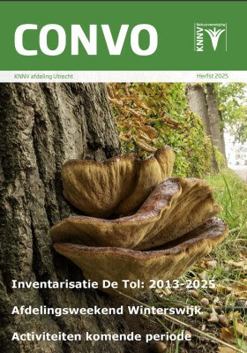

Convo Herfst 2025 is uit
De digitale versie van de Convo staat online. Je kunt deze als .pdf bestand downloaden. Ook staat er een link naar de bladerbare versie. Deze en vorige Convo’s zijn te vinden onder het tabblad Publicaties.
Heb je op 1 oktober nog geen Convo in de bus gehad, laat het dan weten aan de secretaris: secretaris@utrecht.knnv.nl

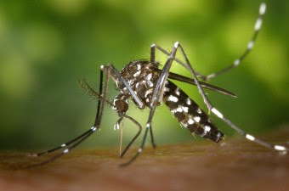

Tijgermug in Lunetten, hulp gevraagd
De Aziatische tijgermug.
bron: WikiImages via Pixabay
Op 21 augustus is voor het eerst in de gemeente Utrecht een Aziatische tijgermug gevonden. Dit is recent door de Nederlandse Voedsel- en Warenautoriteit (NVWA) aan de gemeente gemeld. Verder meldt de NVWA: “We sturen een ‘oproep tot alertheid’ brief naar de bewoners rond de vondst om ze te vragen uit te kijken naar meer tijgermuggen en bij de melder is een muggenval geplaatst. Verder gaan we intern bespreken welke verdere acties eventueel zullen plaatsvinden.
De Aziatische tijgermug is een exotische mug die ziektes kan overbrengen. Deze mug komt regelmatig ook Nederland binnen. In landen waar tijgermuggen veel voorkomen kunnen ze infectieziekten, zoals dengue (knokkelkoorts) en chikungunya, overdragen op mensen. Deze ziekten komen bij ons momenteel (nog) niet voor en de tijgermug is hier niet permanent gevestigd. Voor meer informatie kijk op www.nvwa.nl/onderwerpen/muggen-knutten-en-teken/aziatische-tijgermug.
De vondst wordt behoorlijk serieus genomen. De NVWA verzoekt de gemeente het bericht aan zoveel mogelijk inwoners te verspreiden. Dit artikel is daar dan ook een uitvloeisel van. Kom je een tijgermug tegen, meld dit dan bij www.utrecht.nl/contact/melding-klacht-bezwaar of rechtstreeks bij de NVWA op bovengenoemde website.
De NVWA gaat nog een stapje verder en zoekt vrijwilligers om te helpen. Heb je belangstelling, meld dit dan bij klantcontactcentrum@utrecht.nl.
Meer info

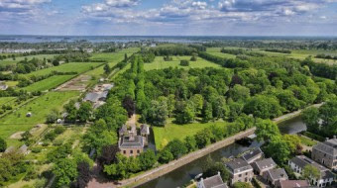

Natuurwerkdag op Gunterstein
Op 1 november is weer de landelijke natuurwerkdag. Maarten Drost, een actief lid van onze afdeling, organiseert dan een klus op Gunterstein samen met de tuinbaas.
Fotograaf: Gerhard Hof
Meer info en aanmelding

Oproep: beheerder van afdelings-telescoop gezocht
Onze afdeling heeft een telescoop waarmee je vogels kunt observeren. Deze wordt al vele jaren beheerd door Leo Thijssen. Het beheer houdt in dat de beheerder de telescoop thuis bewaard. Een lid kan hem via het mailadres op de website bij de beheerder reserveren. De aanvrager moet de telescoop zelf ophalen en na de afgesproken termijn (maximaal 3 weken) terugbrengen. Zie https://utrecht.knnv.nl/telescoop-van-de-vereniging-lenen/
Leo wil nu het beheer overdragen. Wie wil dit van hem overnemen? Meld je bij de secretaris Paul Raadschelders secretaris@utrecht.knnv.nl
Voor meer info

Nieuwe Kijk op Exoten is verschenen
Leden van de KNNV kunnen zich abonneren op de Exoten-nieuwsbrief via: www.ravon.nl/nieuwsbriefexoten.
Kijk op Exoten wordt dan automatisch toegezonden. Je kunt ook een nummer downloaden.

Landelijke nieuwsbrief van de KNNV
De landelijke KNNV geeft ongeveer 10 keer per jaar een nieuwsbrief uit met nieuws, activiteiten, informatie over cursussen, speciale actiedagen en dergelijke. Via onderstaande link kun je daarop inschrijven. Jezelf uitschrijven gaat ook eenvoudig. Je kunt ook eerdere nieuwsbrieven eerst bekijken om een indruk te krijgen van wat er zoal in staat.
Inschrijven voor de KNNV nieuwsbrief

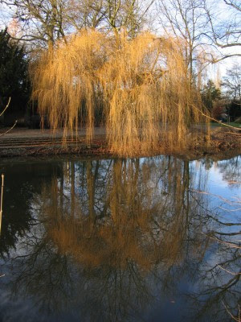

OPROEP: Werk mee aan het jubileum bomenboek!
In 2027 bestaat onze vereniging 125 jaar. Het bestuur heeft het plan opgevat om een jubileumboek te maken over bijzondere bomen in de stad Utrecht en omstreken. De (voorlopige) titel is: ‘Utrechtse bomen, van alle kanten bekeken’.
We willen graag dat zoveel mogelijk leden bijdragen aan het maken van het boek. Dat kan op veel manieren. Daarnaast zullen we ook deskundige mensen van buiten de vereniging betrekken.
Meer info over opzet en werkwijze

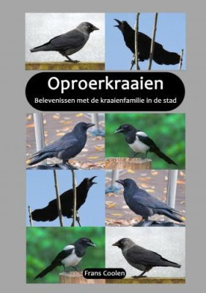

OPROERKRAAIEN – BELEVENISSEN MET DE KRAAIENFAMILIE IN DE STAD
Frans Coolen schreef niet alleen over planten (lees zijn inventarisatie van het Maximapark via de website van de afdeling). Gedurende zeven jaar volgde hij roeken, kraaien, kauwen en eksters. In dit roekenboek doet hij verslag van de vele ervaringen die hij met deze bijzondere vogelfamilie heeft opgedaan. Wat blijkt: niets menselijks is kraaien vreemd. En er valt bij het lezen over deze dieren regelmatig te lachen!
Lees verder en bestel het boek

